Домашние животные – самые лучшие психологи.

Как кошки помогают нам, расслабиться в нашей повседневной жизни. Что они могут нам предложить, когда у Вас стресс или Вы болеете . Повседневная жизнь наша совместно с ними – это не прерывный источник вдохновения, самореализации, чувств которых мы сами иногда не понимаем, но это нам приятно. Как это все понять и принять.

В первую очередь кошка самое хитрое и умное животное. Кошка, как и люди, может болеть, злится, и защищаться от своих повседневных врагов. Таких как собаки ,другие кошки и даже люди. Но Вы без них не можете жить. Ведь Вам нравиться, как они мурлычут, играют и даже смешно спят, посапывая своими маленькими носиками.

Когда Вы приходите домой в плохом настроении , и она сразу же это чувствует. Она стает такой послушной и игристой . Где бы Вы не находились в комнате или на кухне, она везде с Вами будут сидеть. Самый лучший способ расслабиться, это просто погладить Вашу мягкую, пушистую кошечку. Она станет мурлыкать и Вам станет тепло и уютно. Это чувство спокойствия и блаженства.

Как сделать так, что бы у Вас была полная гармония с Вашей кошечкой. Разделим этот эпизод на маленькие подпункты. Рассмотрим все варианты. Во – первых это еда, во- вторых это игра, в третьих это инстинкт охоты, в четвертых это инстинкт вожака (хозяина территории), и последнее размножение тоже играет не мало важную роль. И так начнем.

Еда

Кошки очень рано просыпаются и просят Вас кушать . А просьба выражается в мяуканье. Так вот что бы Вас это не раздражало, нужно кошку приучить есть тогда когда и Вы кушаете. Это очень легко сделать попробуйте так сделать пару раз и Вы уведете результат.
Желаю Вам успешной договоренности с Вашим питомцем.

Игра
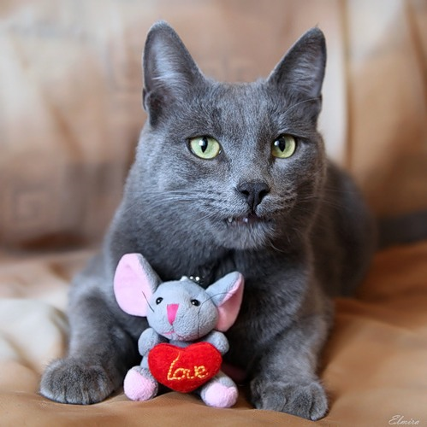
Играете с Вашим питомцем. Им это очень нравится. Давайте рассмотрим, какие игры любят кошки. Они любят мячики, клубки с нитками ,своим хвостиком играть. Рвать бумагу или гулять всем подряд, что попадется под лапки. Так что желаю Вам совместно провести хорошо время.

Инстинкт вожак
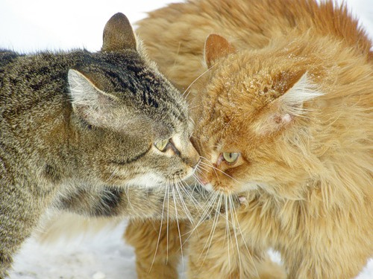
Что имеется ввиду ( инстинкт), вожака это территория Вашего кота. Рано или поздно Ваш питомец вырастет, и будет осваивать свою территорию. То есть если кот растет в частном доме, это его владения. И если кто- то из других котов сунется , будет драка. Что бы знать все свои владения кот помечает . Он просто писает на не которые вещи или кусты. Но если кот живет в квартире, его обычно кастрируют. Да очень важное примечание, если Вы приходите к кому-то в гости, старайтесь подружиться с кошкой, если она есть. Помните что они злопамятные. Могут и сделать не приятность. Так что дружите с ними.

Охота
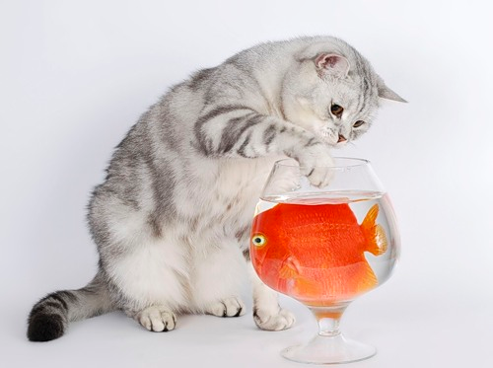

Кошки по своей натуре хищницы . Они могут нападать на Ваши ноги когда Вы идете этим они демонстрируют свою власть. А также кошки ловят рыбу в аквариуме так смешно за этим наблюдать. И если Вы оставили на столе что то вкусное то держитесь , утащат и не поймете когда, хитрюги такие.
Так что следите, что и где оставляете. Удачи.

Итак подведем не которые итоги того о чем мы говорили. Давайте дружить с нашими меньшими друзьями потому что они нас любят , а мы их. Они милые, прекрасные животные. Как говорил знаменитый кот Леопольд «Давайте жить дружно». Так что будьте ласковы и внимательными к своим питомцам. Поверьте, результат не заставит себя долго ждать.

